# JavaScript HTML DOM

[❮ Anterior](https://translate.googleusercontent.com/translate_c?depth=1&hl=pt-BR&ie=UTF8&prev=_t&rurl=translate.google.com.br&sl=en&sp=nmt4&tl=pt-BR&u=https://www.w3schools.com/js/js_function_closures.asp&usg=ALkJrhjAW3D5tGKWKnMS0mlMyovoZDtDog)[Próximo ❯](https://translate.googleusercontent.com/translate_c?depth=1&hl=pt-BR&ie=UTF8&prev=_t&rurl=translate.google.com.br&sl=en&sp=nmt4&tl=pt-BR&u=https://www.w3schools.com/js/js_htmldom_methods.asp&usg=ALkJrhjUf5e8XQbtzbhRrycst7qXCiGg7A)

Com o HTML DOM, o JavaScript pode acessar e alterar todos os elementos de um documento HTML.

## O HTML DOM (Document Object Model)

Quando uma página da Web é carregada, o navegador cria um Módulo de apresentação de documentos da página.

O modelo **HTML DOM** é construído como uma árvore de **Objetos** :

### A árvore de objetos HTML DOM

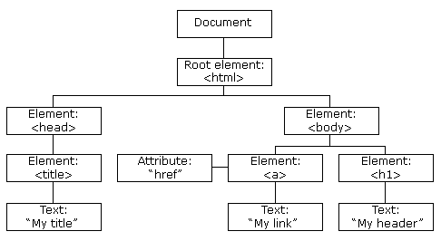

Com o modelo de objeto, o JavaScript obtém todo o poder que precisa para criar HTML dinâmico:

* O JavaScript pode alterar todos os elementos HTML na página
* O JavaScript pode alterar todos os atributos HTML na página
* JavaScript pode alterar todos os estilos CSS na página
* O JavaScript pode remover elementos e atributos HTML existentes
* O JavaScript pode adicionar novos elementos e atributos HTML
* O JavaScript pode reagir a todos os eventos HTML existentes na página
* O JavaScript pode criar novos eventos HTML na página

## O que você aprenderá

Nos próximos capítulos deste tutorial, você aprenderá:

* Como alterar o conteúdo dos elementos HTML
* Como alterar o estilo (CSS) dos elementos HTML
* Como reagir aos eventos HTML DOM
* Como adicionar e excluir elementos HTML

## O que é o DOM?

O DOM é um padrão do W3C (World Wide Web Consortium).

O DOM define um padrão para acessar documentos:

*"O modelo de objeto de documento (DOM) do W3C é uma plataforma e interface neutra do idioma que permite que programas e scripts acessem e atualizem dinamicamente o conteúdo, estrutura e estilo de um documento".*

O padrão W3C DOM é dividido em 3 partes diferentes:

* Core DOM - modelo padrão para todos os tipos de documentos
* XML DOM - modelo padrão para documentos XML
* HTML DOM - modelo padrão para documentos HTML

## O que é o HTML DOM?

O HTML DOM é um modelo de **objeto** padrão e uma **interface de programação** para HTML. Define:

* Os elementos HTML como **objetos**
* As **propriedades** de todos os elementos HTML
* Os **métodos** para acessar todos os elementos HTML
* Os **eventos** para todos os elementos HTML

Em outras palavras: **O HTML DOM é um padrão para como obter, alterar, adicionar ou excluir elementos HTML.**